Муниципальное бюджетное дошкольное образовательное учреждение
«Детский сад «Вишенка» с. Красное»
Симферопольского района Республики Крым
_________________________________________________________________________________________
ул. Комсомольская 11-«А», с. Красное, Симферопольский район, 297522, Республика Крым,
Российская Федерация, E-mail: vishenka.duz@bk.ru
ОКПО 00839056 ОГРН 1159102036378 ИНН/КПП 9109010740/91090100

Лексическая тема «Деревья»
Мультфильм «Сказки старого дуба»

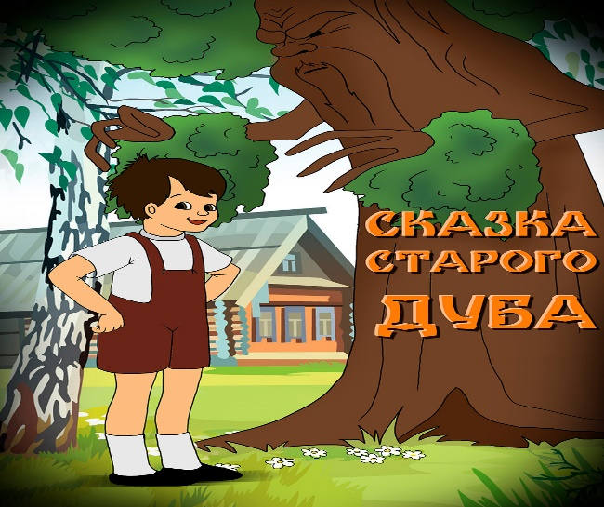

Воспитатель Заскокина Ю.М.

2019г., с.Красное
Лексическая тема « Деревья»
Мультфильм «Сказки старого дуба »
Цель: развивать операции мышления (сравнение, обобщение, анализ), внимание, зрительную память; пополнять словарный запас по теме; научить образовывать единственное и множественное число имен существительных; научить подбирать антонимы, относительные прилагательные; формировать навыки связного высказывания. Прививать бережное отношение к природе.
Оборудование: предметные картинки с изображением разных деревьев; аудиозапись « Звуки леса», мультфильм «Сказки старого дуба ».
*****
Звучит аудиозапись « Звуки леса».
В.- догадайтесь, где мы с вами сегодня побываем? (читаю стихотворение)
Мой друг, посмотри - это смешанный лес.
Березы растут, дубы, ели и сосны.
И даже свет солнца под ними исчез –
Закрыли деревьев богатые кроны.
Где встретишь деревья такой вышины?
В день знойный в лесу будет тень и прохлада.
Почувствуй ты прелесть лесной тишины –
Мне летом других удовольствий не надо. ( в лесу)
Игра « Отгадай и покажи»
В.- ребята, отгадайте, какие деревья растут в этом лесу.
Загадки: 1. В каждый дом под Новый Год
Это деревце придет. Зеленое и колкое,
Оно зовется ….. (елкою).
2. Есть сережки, но не девчонка.
Есть шишки, но не сосенка.
А живет в низинке, около лощинки. ( ольха)

3. Русская красавица. Стоит на поляне.
В зелёной кофточке, в белом сарафане. (Берёзка)

4. Он — могучий! Крона — в тучах.
В кроне желуди видны.
И не зря к нему приходят Утром ранним кабаны. ( дуб)
5. Осень в сад к нам пришла,
Красный факел зажгла.
Здесь дрозды, скворцы снуют.
И, галдя, его клюют. (Рябина)
6. Сучки рогатые,
Плоды крылатые,
А лист - ладошкой,
С длинной ножкой. ( клен)
Игра « Один – много»
В.- а теперь поиграем в игру « Один – Много». Я буду показывать картинки с изображением одного дерева, а вы называйте множественное число.
- береза - ….(березы), - дуб -….. (дубы) - клен - ….. (клены)
- ель - ….. (ели) - сосна - … (сосны) - осина - ….(осины).
Игра « С какого дерева листок»
В.- я буду показывать вам картинки с изображением листьев и шишек разных деревьев, а вы скажите, с какого дерева этот листочек или шишка. Например лист рябины – рябиновый лист. (с показом картинки)
- лист дуба - ….. (дубовый лист); - лист клена - ….. (кленовый лист)
- лист осины - …..(осиновый лист); - лист ольхи - ….(ольховый лист)
- шишка ели - …..(еловая шишка); - шишка сосны - …(сосновая шишка).
Игра « Слова наоборот»
В.- ребята, я буду называть словосочетание, а вы постарайтесь подобрать противоположное значение.
- дерево старое - … (дерево молодое) - ствол толстый - …(ствол тонкий)
- деревья высокие - …(деревья низкие) - ветка длинная - … (ветка короткая)
-плоды на деревьях висят высоко, а ягоды на кустах - ….(низко).
- еловая шишка овальная - …..сосновая шишка (круглая)
Физ/минутка на развитие общей моторики.( дети делают движения в соответствии с текстом)
Руки подняли и покачали – это деревья в лесу.
Руки нагнули, кисти стряхнули – ветер сбивает росу.
В сторону руки, плавно помашем- это к нам птицы летят.
Как они сядут, тоже покажем – крылья сложим назад.
Игра « Что лишнее»
В.- ребята, определите, какая из четырех картинок лишняя?
Выставляю картинки деревьев.
1 ряд. Ель, клен, береза, дуб. (лишняя ель – это хвойное дерево, а остальные лиственные деревья).
2 ряд. Сосна, береза, дуб, шиповник. (лишний шиповник – это куст, остальные деревья).
3 ряд. Яблоня, груша, слива, береза. ( лишняя береза – она не фруктовое дерево, остальные деревья фруктовые).
В.- а сейчас послушаем, какую историю рассказал старый дуб.
Просмотр мультфильма « Сказки старого дуба»
В.- какие деревья росли возле дуба Макарки?
В.- как относился к деревьям Макар?
В.- кто строил гнезда на деревьях?
В.- что, сделали дуб и береза?
В.- какую пользу приносили деревья в жару?
В.- что случилось, когда улетели птицы?
В.- от чего еще нас защищают деревья?
В.- помогли ли деревья Макару, когда он попал в беду?
В.- что понял Макар и что сделал после этого?
В.- люди, каких профессий заботятся о лесе и зеленых насаждений?
ИТОГ. Звучит аудиозапись « Звуки леса».
В.- нам пора возвращаться в детский сад. (читаю стихотворение)
Лес дремучий, до свиданья! Ты расти на радость людям!
Мы дружить с тобою будем, добрый лес, могучий лес.
В.- какие деревья вы знаете? Чем они отличаются друг от друга, чем похожи? Почему леса надо охранять?

